בס"ד

<https://blog.logrocket.com/mern-stack-tutorial/>

**MERN** – MongoDB Express.js Node.js React

**BACKEND** : MongoDB Express.js Mongoose

**צד לקוח:**

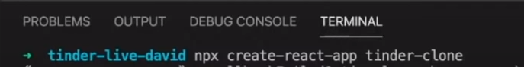

**npx create-react-app** tinder-clone

**Firebase** :

**DEPLOY** – בצד לקוח העלאה והרצת אפליקציה על שרתים חיצוניים או בסביבת ענן. כדי להיות זמינה למשתמשים . באמצעות **Firebase**

<https://console.firebase.google.com/>

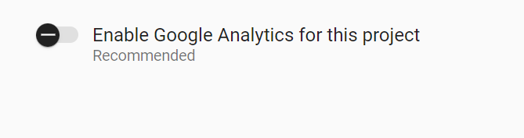

נמחק את הקבצים המסומנים:

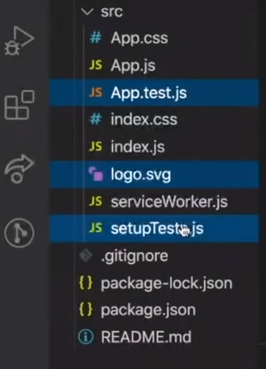

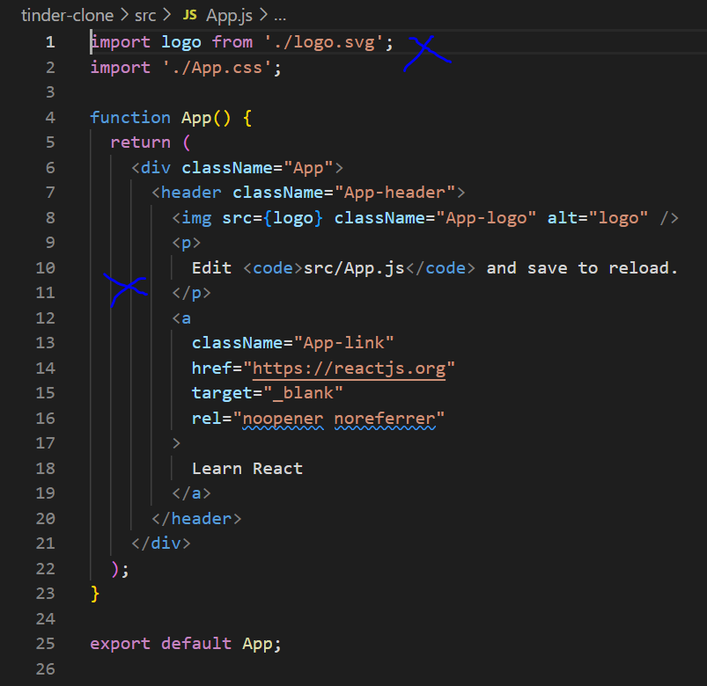

נמחק מה שמכיל קובץ App.css

ב index.css נוסיף:

* {

  margin: 0;

  padding: 0;

  box-sizing: border-box;

}

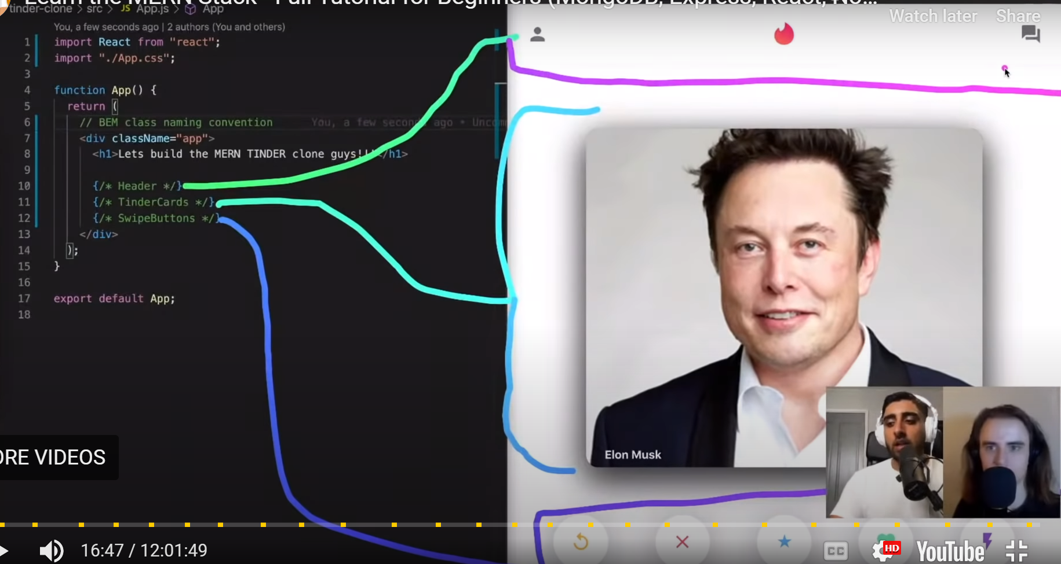

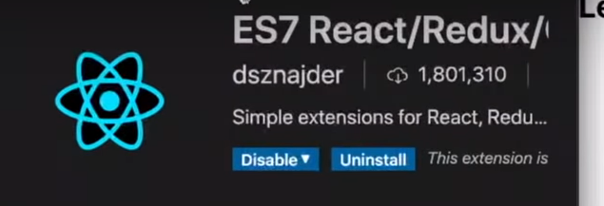

17:59